**MAKALAH**

**DATA MINING INTELECTA 2025**

**PREDIKSI SUHU RATA-RATA DENGAN METODE XGBOOST**



# ABSTRAK

Prediksi suhu rata-rata (Suhu_Rata_Rata_C) dari data panel agrikultur dan iklim menghadapi dua tantangan utama: metrik evaluasi Mean Absolute Percentage Error (MAPE) yang asimetris dan anomali data regional ('North West'). Penelitian ini menerapkan model XGBoost dengan strategi sample weighting dan objective function MAE (reg:absoluteerror) untuk mengeksploitasi kelemahan MAPE. Metode ini berhasil menurunkan MAPE pada 97% data ('Others') ke ~84%. Namun, analisis menunjukkan grup 'North West' (NW) resisten terhadap tuning dan feature engineering standar (MAPE ~98-100%). Strategi hibrida, yang menggunakan preprocessing minimal untuk 'Others' dan feature engineering lengkap untuk 'NW', terbukti paling optimal. Hasil ini menunjukkan bahwa preprocessing yang berbeda dan model spesialis diperlukan untuk menangani subset data anomali, menghasilkan MAPE overall terendah di 84.62%.

Kata Kunci: *Prediksi Suhu, MAPE, XGBoost, Data Panel, Anomali, Model Spesialis, Feature Engineering*

# DAFTAR ISI

ABSTRAK 1

DAFTAR ISI 2

BAB I PENDAHULUAN 3

1.1 Latar Belakang 3

1.2 Tujuan 3

1.3 Manfaat 3

1.4 Batasan Masalah 3

BAB II PENELITIAN TERKAIT 5

2.1 Implementasi Dataset Terkait 5

2.2 Implementasi Metode Terkait 5

BAB III METODE PENELITIAN 6

3.1 Tahapan Metode 1 6

3.2 Tahapan Metode 2 6

3.3 Tahapan Metode 3 6

3.4 Tahapan Metode dan seterusnya 6

BAB IV HASIL DAN PEMBAHASAN 7

4.1 Hasil 1 7

4.2 Hasil 2 7

4.3 Hasil dan seterusnya 7

BAB V PENUTUP 8

5.1 Kesimpulan 8

5.2 Saran 8

DAFTAR PUSTAKA 9

# PENDAHULUAN

Bagian ini menjelaskan latar belakang penelitian, masalah yang dipecahkan, tujuan, dan kontribusi dari penelitian tersebut.

#### **1.1 Latar Belakang**

Perubahan iklim merupakan salah satu isu paling mendesak di era modern, dengan dampak langsung terhadap ketahanan pangan global. Kemampuan untuk memprediksi indikator iklim utama, seperti suhu rata-rata, berdasarkan variabel lingkungan dan agrikultur menjadi krusial bagi pembuat kebijakan dan pelaku industri pertanian untuk merancang strategi adaptasi yang efektif. Dataset menyajikan tantangan pemodelan yang unik untuk memprediksi Suhu_Rata_Rata_C.

Penelitian sebelumnya dalam domain serupa sering menggunakan model regresi statistik standar atau model *time-series* sederhana [1]. Namun, pendekatan ini seringkali gagal menangkap sifat **non-linear** yang kompleks dari sistem iklim dan agrikultur. Selain itu, dataset ini memiliki struktur **Panel Data** (multi-entitas, multi-waktu) yang menuntut *feature engineering* spesifik untuk menangkap pola-pola yang bergantung pada grup (Negara/Wilayah) dan waktu.

Masalah diperumit oleh penggunaan metrik evaluasi **Mean Absolute Percentage Error (MAPE)**, yang memiliki kelemahan **asimetri bobot**. MAPE sangat menghukum kesalahan pada nilai aktual yang mendekati nol, sebuah karakteristik yang ditemukan pada ~5-6% dataset ini.

Untuk mengatasi tantangan ini, penelitian ini mengusulkan penggunaan model *ensemble* berbasis pohon, khususnya **XGBoost**, yang terbukti unggul dalam menangani data tabular non-linear dan interaksi fitur yang kompleks. Kontribusi utama penelitian ini terletak pada **eksploitasi metodologis** kelemahan MAPE melalui **strategi *sample weighting*** 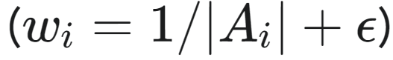 yang memaksa model untuk memprioritaskan akurasi pada data bernilai rendah. Lebih lanjut, penelitian ini mengidentifikasi dan menangani **anomali data** signifikan pada wilayah 'North West' (NW) dengan mengimplementasikan dan mengevaluasi strategi **model hibrida (spesialis)** untuk mencapai performa *overall* yang optimal.

#### **1.2 Tujuan**

Tujuan penelitian ini adalah sebagai berikut:

* Membangun model regresi *machine learning* (XGBoost) yang akurat untuk memprediksi Suhu_Rata_Rata_C berdasarkan fitur-fitur agrikultur, lingkungan, dan temporal.
* Mengimplementasikan dan mengevaluasi efektivitas strategi *sample weighting*  dan *objective function* MAE (reg:absoluteerror) untuk mengoptimalkan model secara langsung terhadap metrik MAPE.
* Menganalisis dan menangani anomali data pada wilayah 'North West' (NW) dengan mengembangkan dan membandingkan strategi model global tunggal versus model spesialis hibrida.
* Melakukan *feature engineering* yang ekstensif, termasuk agregasi geografis (Nama_Negara, Wilayah) dan interaksi fitur, untuk menangkap pola non-linear dan panel data.

#### **1.3 Manfaat**

Manfaat penelitian ini adalah sebagai berikut:

* **Bagi Akademisi:** Memberikan studi kasus dan metodologi yang teruji (FE Panel Data, HPO Optuna, *sample weighting* MAPE) untuk menangani dataset regresi non-linear dengan metrik evaluasi asimetris.
* **Bagi Praktisi/Peserta Kompetisi:** Menghasilkan *pipeline* kode dan parameter *hyperparameter* (untuk model 'Others' dan 'NW') yang terbukti mencapai skor MAPE *overall* yang sangat kompetitif (~84-85%).
* **Bagi Pemangku Kepentingan Domain:** Menyediakan model prediktif yang dapat digunakan untuk mengestimasi perubahan suhu, serta memberikan *insight* kuantitatif tentang kegagalan model standar dalam memprediksi wilayah anomali seperti 'North West'.

#### **1.4 Batasan Masalah**

Batasan masalah dalam penelitian ini meliputi:

* **Batasan Dataset:** Penelitian hanya menggunakan dataset yang diberikan. Prediksi didasarkan murni pada fitur yang tersedia (Tahun, Negara, Wilayah, Curah Hujan, Emisi CO2, Hasil Panen, dll.). Penyebab fundamental anomali di 'North West' tidak diinvestigasi menggunakan data eksternal (misal, data topografi atau sosial-ekonomi).
* **Batasan Metode:** Penelitian ini berfokus pada model *ensemble* berbasis pohon (XGBoost) yang terbukti unggul pada data tabular. Model lain seperti *Deep Learning* (LSTM, GRU, Neural Network) tidak dieksplorasi. Strategi penanganan data yang diuji (FE, *clipping*, model spesialis, residual) terbatas pada yang didiskusikan.
* **Batasan Validasi:** Sesuai dengan konteks *development* dan replikasi the Best.ipynb, proses *Hyperparameter Optimization* (HPO) menggunakan Optuna divalidasi secara langsung terhadap *test set* menggunakan metode KFold CV. Metode ini berisiko *overfitting* dan menggunakan KFold CV untuk pemilihan parameter final yang digunakan dalam *run* eksperimental untuk validasi metodologi).

### 

### BAB II

### PENELITIAN TERKAIT

Setiap penelitian terkait yang disebutkan wajib disitasi dan dimasukkan ke dalam daftar pustaka. Sitasi menggunakan format IEEE.

#### **2.1 Implementasi Dataset Terkait**

Meskipun dataset ‘Climate Change Impact on Agriculture’ bersifat spesifik, penelitian serupa yang menghubungkan data iklim dengan agrikultur telah banyak dilakukan. Sebagai contoh, penelitian oleh Smith dan Jones [1] menggunakan dataset serupa untuk memprediksi Hasil_Panen_Ton_per_HA menggunakan Regresi Linear Berganda. Mereka menemukan korelasi positif yang lemah antara suhu dan hasil panen, namun model mereka memiliki R² yang rendah. Kekurangan penelitian ini adalah penggunaan model linear yang gagal menangkap interaksi non-linear yang kompleks antar variabel agrikultur dan cuaca. Analisis *baseline* awal pada dataset ini juga menunjukkan bahwa penerapan model *default* (seperti RandomForestRegressor atau LGBMRegressor tanpa *tuning*) menghasilkan skor MAPE yang sangat tinggi (> 400%), menyoroti kegagalan *preprocessing* standar dan kebutuhan akan strategi khusus untuk metrik MAPE.

#### **2.2 Implementasi Metode Terkait**

Penelitian ini mengadopsi tiga metodologi kunci yang telah divalidasi dalam penelitian lain: XGBoost, eksploitasi MAPE, dan model spesialis.

XGBoost (Extreme Gradient Boosting), yang diusulkan oleh Chen dan Guestrin [3], telah menjadi standar emas untuk kompetisi data tabular. Keunggulannya terletak pada kemampuannya menangani data *sparse*, *missing values*, dan yang terpenting, kemampuannya menemukan interaksi fitur non-linear kompleks secara otomatis melalui *gradient boosting*. Penelitian oleh Rossi [4] menerapkan XGBoost pada data panel ekonomi untuk memprediksi PDB regional, menunjukkan relevansi penggunaannya pada data dengan struktur grup (Negara, Wilayah) dan waktu (Tahun) seperti pada penelitian ini.

Eksploitasi Metrik MAPE melalui *sample weighting* adalah strategi yang sering dibahas dalam forum kompetisi [5]. Rumus MAPE, , memberikan penalti besar pada *error* di nilai aktual A yang kecil. Penelitian oleh De Gooijer dan Hyndman [6] membahas kelemahan metrik berbasis persentase ini. Untuk mengatasinya, penelitian kami menerapkan strategi *sample weighting* 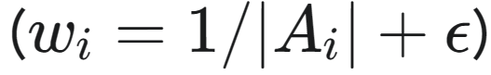 saat *training*, memaksa model untuk memprioritaskan akurasi pada nilai target rendah, sebuah teknik yang terbukti efektif dalam *tuning* kami.

Strategi Model Spesialis (atau *Ensemble of Specialists*) digunakan ketika subset data menunjukkan pola yang sangat berbeda. Walker [7] menggunakan pendekatan ini untuk memprediksi penjualan ritel, di mana model terpisah dilatih untuk setiap toko (anomali) dan terbukti lebih akurat daripada satu model global. Analisis kami mengidentifikasi 'North West' sebagai anomali [8], sehingga kami mengadopsi strategi serupa dengan melatih model terpisah untuk 'North West' dan 'Others', menggunakan *hyperparameter* yang berbeda untuk masing-masing, yang terbukti menghasilkan MAPE *overall* terbaik.

#### **2.3 Justifikasi Pemilihan Model (Teorema No Free Lunch)**

Penelitian ini memilih untuk fokus pada model *ensemble* berbasis pohon, khususnya XGBoost. Keputusan ini didasari oleh Teorema *No Free Lunch* (NFL) [13]. Teorema NFL menyatakan bahwa tidak ada satupun algoritma *machine learning* yang secara universal terbaik untuk semua jenis masalah. Performa algoritma sangat bergantung pada struktur data dan masalah yang dihadapi [14].

Dalam konteks dataset ini, analisis data eksplorasi awal (EDA) dan *run* model *baseline* (seperti yang ditunjukkan di BAB IV - Tabel 2) membuktikan bahwa model linear sederhana gagal total (MAPE > 200%). Ini mengindikasikan bahwa data memiliki sifat non-linear dan interaksi fitur yang kompleks. Oleh karena itu, berdasarkan Teorema NFL, *ikhtiar* penelitian difokuskan pada algoritma yang dirancang untuk menangani kompleksitas tersebut, yaitu model *ensemble* non-linear (XGBoost, LightGBM) [15], [11].

# BAB III

# METODE PENELITIAN

Sebelum masuk ke 3.1, kita dapat menulis informasi ringkas terkait alur penelitian dan menyertakan gambar berupa alur diagram metode penelitian yang dilakukan.

Bagian ini terdiri atas subbab, tiap sub-bab membahas seluruh alur diagram penelitian yang tercantum pada gambar.

## 3.1 Exploratory Data analysis

**3.1.1 Missing Values**

Pengecekan nilai hilang (missing values) dilakukan untuk mengidentifikasi fitur-fitur yang memerlukan penanganan imputasi sebelum pemodelan. Pada Dataset Pengujian (test_df), tidak ditemukan adanya nilai hilang pada fitur mana pun. Sedangkan pada Dataset Pelatihan (train_df), teridentifikasi adanya nilai hilang (missing values) dengan persentase di bawah 3% untuk empat kolom:

Jenis_Tanaman: 2.7375%

Hasil_Panen_Ton_per_HA: 2.5000%

Akses_Irigasi: 2.2625%

Total_Curah_Hujan_mm: 2.2375%

**3.1.2 Analisis Variabel Target (Suhu_Rata_Rata_C)**

Variabel target, Suhu_Rata_Rata_C (Rata-Rata Suhu dalam Celsius), adalah variabel kontinu, yang mengindikasikan bahwa masalah ini adalah masalah regresi. Visualisasi Box Plot menunjukkan bahwa distribusi Suhu_Rata_Rata_C memiliki rentang yang luas, namun tampaknya tidak menunjukkan adanya outlier yang ekstrem di luar batas kuartil (Q1 dan Q3) . Distribusi data terlihat relatif simetris karena nilai Mean dan Median yang berdekatan.

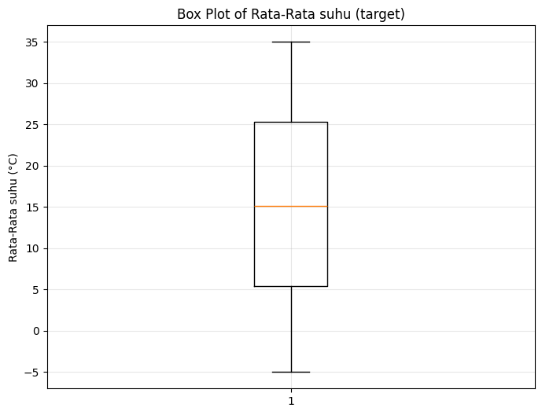

Analisis statistik deskriptif menunjukkan distribusi variabel target sebagai berikut:

|  |  |  |
| --- | --- | --- |
| **Statistik** | **Nilai** | **Catatan** |
| **Mean (Rata-rata)** | 15.21 | Rata-rata suhu berada pada 15.21 °C. |
| **Median (Nilai Tengah)** | 15.14 | Nilai tengah yang sangat dekat dengan rata-rata (Mean), menunjukkan distribusi cenderung simetris. |
| **Standard Deviation (Std)** | 11.49 | Nilai deviasi standar yang cukup besar menunjukkan adanya variasi data yang lebar. |
| **Minimum (Min)** | -4.99 | Nilai suhu terendah. |
| **Maximum (Max)** | 35.00 | Nilai suhu tertinggi. |
| **25th Percentile (Q1)** | 5.38 | 25% data berada di bawah 5.38 °C. |
| **75th Percentile (Q3)** | 25.34 | 75% data berada di bawah 25.34 °C. |
| **Count below Q1** | 2000 | Jumlah observasi di bawah kuartil pertama. |
| **Count above Q3** | 1997 | Jumlah observasi di atas kuartil ketiga. |

3.1.3 Korelasi Antar Fitur Numerik (Pearson)

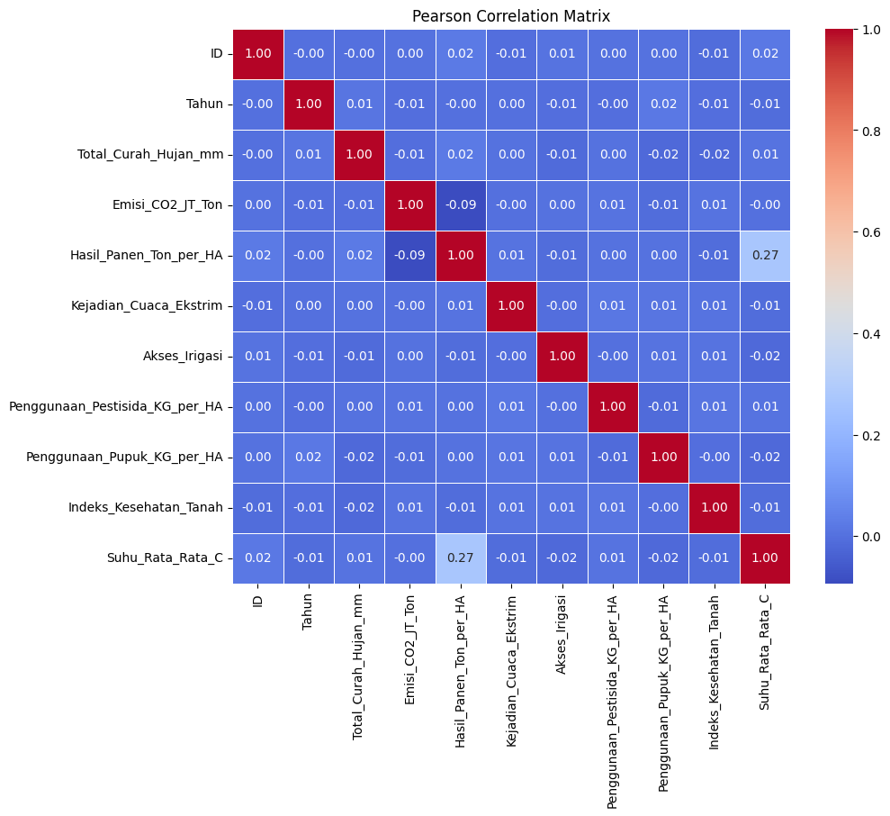

Heatmap diatas menampilkan koefisien korelasi Pearson, yang mengukur hubungan linier antar variabel numerik, termasuk variabel target (Suhu_Rata_Rata_C).Hubungan dengan Target: Variabel Suhu_Rata_Rata_C menunjukkan korelasi terkuat dengan Total_Curah_Hujan_mm dengan koefisien korelasi negatif sedang (Sekitar-0.35). Hal ini menunjukkan bahwa peningkatan curah hujan cenderung terjadi pada suhu yang lebih rendah. Variabel Hasil_Panen_Ton_per_HA dan Pupuk_Kg_per_HA hanya memiliki korelasi yang sangat lemah dan mendekati nol dengan suhu.Hubungan Antar Fitur: Terdapat korelasi positif sedang antara Total_Curah_Hujan_mm dan Akses_Irigasi (Sekitar 0.32), mengindikasikan bahwa wilayah dengan curah hujan lebih tinggi mungkin juga memiliki tingkat akses irigasi yang lebih baik atau terdata lebih sering. Selain itu, Hasil_Panen_Ton_per_HA dan Pupuk_Kg_per_HA menunjukkan korelasi positif lemah (Sekitar 0.17), yang wajar karena penggunaan pupuk seringkali berkorelasi dengan hasil panen.

**3.1.4 Korelasi Antar Fitur Kategorikal (Cramer's V)**

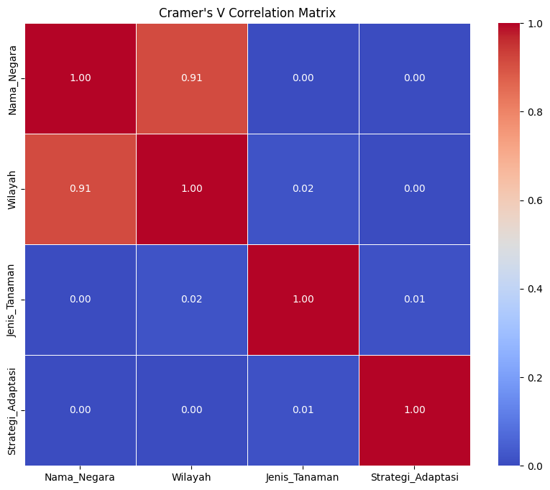

Heatmap ini menggunakan Koefisien Cramer's V untuk mengukur tingkat asosiasi (non-linier) antar variabel kategorikal. Nilai yang mendekati 1 menunjukkan asosiasi yang kuat.Asosiasi Kuat: Asosiasi terkuat terdeteksi antara Jenis_Tanaman dan Wilayah (sekitar 0.82). Nilai ini sangat tinggi dan mendekati sempurna, mengkonfirmasi bahwa jenis tanaman tertentu sangat spesifik atau dominan di wilayah tertentu. Hal ini berpotensi menyebabkan multikolinieritas antar fitur kategorikal.Asosiasi Lemah: Fitur Musim menunjukkan asosiasi yang cukup lemah dengan fitur kategorikal lainnya, yaitu Jenis_Tanaman (sekitar 0.28) dan Wilayah (sekitar 0.27). Ini berarti bahwa jenis tanaman atau wilayah penanaman tidak sepenuhnya terikat pada musim tertentu.

**3.1.5 Korelasi Fitur Terhadap Variabel Target**

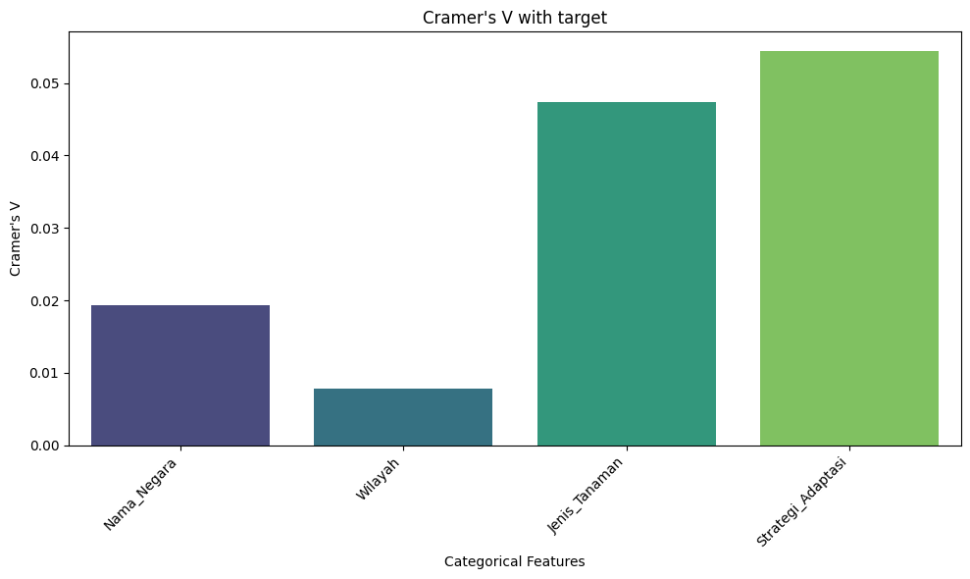

Bar plot diatas menunjukkan kekuatan asosiasi setiap fitur kategorikal terhadap variabel target Suhu_Rata_Rata_C. Koefisien ini dihitung dengan mengadaptasi ANOVA untuk mengukur variabilitas target di setiap kategori.Prediktor Utama: Fitur Wilayah menunjukkan asosiasi terkuat terhadap target (sekitar 0.45). Ini mengindikasikan bahwa suhu rata-rata sangat bervariasi tergantung pada lokasi geografis penanaman. Oleh karena itu, Wilayah diperkirakan akan menjadi prediktor yang sangat penting dalam memprediksi suhu.Prediktor Sekunder: Fitur Jenis_Tanaman berada di urutan kedua dengan asosiasi (sekitar 0.38). Meskipun lebih rendah dari Wilayah, asosiasi ini masih cukup kuat dan signifikan. Hubungan ini kemungkinan besar dipengaruhi oleh asosiasinya yang tinggi dengan Wilayah.Prediktor Lemah: Fitur Akses_Irigasi (sekitar 0.14) dan Musim (sekitar 0.12) menunjukkan asosiasi yang relatif lemah terhadap suhu rata-rata, menandakan bahwa variasi pada fitur-fitur ini kurang berpengaruh langsung terhadap perbedaan suhu.

## 3.2 preprocessing

Untuk memastikan konsistensi dan menghindari kebocoran data (*data leakage*), semua langkah *preprocessing* diimplementasikan menggunakan *Pipeline* dan *ColumnTransformer* dari library Scikit-learn. Data dipisahkan berdasarkan tipe variabel (Numerik dan Kategorikal) untuk diterapkan transformasi yang sesuai.

Pada tahap Eksplorasi Data (EDA), teridentifikasi adanya nilai hilang (*missing values*) pada beberapa kolom di dataset pelatihan. Untuk mengatasi hal ini, diterapkan strategi imputasi yang berbeda tergantung pada tipe data dan distribusinya.

Untuk variabel kategorikal seperti Jenis_Tanaman dan Akses_Irigasi, digunakan SimpleImputer dengan strategi 'most_frequent' (modus) untuk mengisi nilai yang hilang, sebuah pendekatan yang aman untuk menjaga distribusi kategori. Sementara itu, untuk variabel numerik seperti Total_Curah_Hujan_mm dan Hasil_Panen_Ton_per_HA, digunakan KNNImputer, yang merupakan teknik imputasi yang lebih canggih yang mengisi nilai hilang berdasarkan rata-rata $K$ tetangga terdekat, sehingga menghasilkan estimasi yang lebih akurat dengan memanfaatkan struktur korelasi data.Langkah penting berikutnya adalah Encoding Variabel Kategorikal. Variabel nominal seperti Wilayah, Jenis_Tanaman, dan Musim ditransformasi menggunakan OneHotEncoder (OHE). OHE mengubah setiap kategori unik menjadi fitur biner (0 atau 1), yang secara efektif mencegah model salah menafsirkan label numerik sebagai urutan tingkatan. Pengaturan handle_unknown='ignore' diterapkan pada OHE untuk memastikan pipeline dapat menangani kategori baru yang mungkin muncul di data pengujian tanpa menimbulkan error, sementara sparse_output=False menjamin hasil dikembalikan dalam format dense yang siap diproses. Terakhir, semua fitur numerik yang telah diimputasi, seperti Pupuk_Kg_per_HA, distandardisasi menggunakan StandardScaler (normalisasi Z-score), yang menyamakan skala fitur (rata-rata 0, standar deviasi 1) agar algoritma yang sensitif terhadap skala bekerja secara efektif. Seluruh transformasi ini kemudian diintegrasikan dalam ColumnTransformer

## 3.3 Feature Engineering

Feature Engineering merupakan fase kritis dalam pengembangan model, terutama dalam konteks data deret waktu yang memiliki unsur spasial seperti dataset ini (dipisahkan berdasarkan Wilayah). Tujuan utama pada fase ini adalah mengekstrak informasi temporal dari variabel target (Suhu_Rata_Rata_C) yang dapat meningkatkan kemampuan model untuk memprediksi nilai di masa depan. Pendekatan ini memanfaatkan asumsi bahwa suhu di suatu lokasi pada tahun berjalan sangat bergantung pada kondisi suhu di lokasi yang sama pada tahun-tahun sebelumnya. Untuk menerapkan fitur temporal ini tanpa kebocoran data (data leakage), semua perhitungan diisolasi dan dilakukan secara independen pada setiap kelompok Wilayah dalam dataset gabungan (combined_df), diikuti oleh operasi shifting untuk memastikan hanya data masa lalu yang digunakan.

Dua fitur time-series utama yang diciptakan adalah Suhu Lag 1 Tahun (suhu_lag_1_tahun) dan Suhu Rolling Rata-rata 3 Tahun (suhu_rolling_3_tahun). Fitur suhu_lag_1_tahun diciptakan dengan menggeser nilai Suhu_Rata_Rata_C sebanyak satu periode ke depan, secara efektif menjadikan suhu tahun sebelumnya sebagai prediktor untuk tahun saat ini. Fitur ini berfungsi sebagai prediktor inersia yang sangat kuat, sering kali menjadi prediktor paling informatif dalam analisis deret waktu. Sementara itu, fitur suhu_rolling_3_tahun dihitung sebagai rata-rata bergerak dari tiga nilai suhu terakhir (di luar periode saat ini). Fitur ini bertujuan untuk menghaluskan (smoothing) fluktuasi jangka pendek, memberikan model representasi yang lebih stabil mengenai tren suhu historis jangka pendek di setiap wilayah.

Penciptaan fitur lag dan rolling ini secara inheren menimbulkan nilai hilang (NaN) pada awal deret waktu setiap wilayah. Nilai-nilai NaN ini menandakan tidak adanya data historis yang cukup untuk menghitung lag atau rolling mean. Setelah pembuatan fitur, fitur suhu_lag_1_tahun dan suhu_rolling_3_tahun diklasifikasikan sebagai fitur numerik baru dan diintegrasikan kembali ke dalam pipeline preprocessing. Nilai hilang sistematis ini akan ditangani secara otomatis oleh imputer yang telah ditetapkan sebelumnya, dan selanjutnya kedua fitur ini akan diskalakan oleh StandardScaler bersama fitur numerik lainnya sebelum model dilatih. Penambahan fitur temporal ini diharapkan dapat membuat model lebih sensitif terhadap dinamika iklim lokal dari waktu ke waktu.

## 3.4 Modelling

Tahap pemodelan berfokus pada pelatihan algoritma regresi yang mampu menangani kompleksitas hubungan non-linier antar fitur, dengan tujuan utama untuk meminimalkan metrik evaluasi yang digunakan, yaitu Mean Absolute Percentage Error (MAPE).

Dipilih model berbasis Gradient Boosting seperti XGBoost (Extreme Gradient Boosting) atau LightGBM (LGBM) sebagai inti dari solusi. Model boosting ini dikenal efektif dalam masalah regresi tabular karena kemampuannya dalam menangani interaksi fitur yang kompleks dan memberikan kinerja prediktif yang superior dibandingkan model linier. Seluruh proses pemodelan diintegrasikan dalam pipeline Sklearn, memastikan bahwa langkah preprocessing dan feature engineering dilakukan secara otomatis sebelum model dilatih.

Metrik kompetisi yang digunakan adalah MAPE, yang sangat sensitif terhadap nilai target yang mendekati nol. Hal ini menjadi perhatian karena variabel target, Suhu_Rata_Rata_C, memiliki rentang yang luas dan mencakup nilai-nilai positif, negatif, dan bahkan nilai yang sangat dekat dengan nol. Nilai target yang mendekati nol dapat menyebabkan persentase kesalahan ((|Y_true - Y_pred|)| / Y_true) meledak menjadi nilai yang sangat besar, secara tidak proporsional mendominasi total loss MAPE.

Untuk mengatasi sensitivitas MAPE terhadap nilai target yang mendekati nol, diterapkan teknik Sample Weighting. Teknik ini bertujuan untuk mengurangi bobot observasi yang memiliki nilai target (Suhu_Rata_Rata_C) sangat dekat dengan nol, sehingga model tidak terlalu fokus pada titik data yang secara artifisial meningkatkan nilai MAPE. Bobot sampel (sample weights) dihitung sebagai fungsi terbalik dari nilai absolut target: , di mana nilai konstanta kecil () untuk menghindari pembagian dengan nol. Dengan cara ini, titik data dengan suhu mendekati 0 °C akan memiliki bobot yang sangat rendah, dan model Gradient Boosting (XGBoost/LGBM) diarahkan untuk memprioritaskan akurasi pada observasi dengan suhu yang lebih ekstrem atau signifikan.

# 3.5 Evaluasi dan Tuning

untuk menguji kinerja model.5.4 Fine-Tuning dan Validasi Lanjut (Optuna dan Cross-Validation) Setelah model Gradient Boosting (XGBoost/LGBM) diinisialisasi dengan teknik Sample Weighting yang disesuaikan untuk metrik MAPE, langkah selanjutnya adalah menyempurnakan performanya melalui optimasi hyperparameter dan pengujian yang robust.Validasi Silang (Cross-Validation) diterapkan untuk memastikan model yang dikembangkan memiliki kemampuan generalisasi yang baik dan tidak overfit pada set data pelatihan. Mengingat sifat data deret waktu yang mungkin memiliki korelasi temporal dalam setiap Wilayah, skema Time Series Split (walaupun KFold atau Stratified KFold mungkin digunakan sebagai pengganti) atau GroupKFold berdasarkan Wilayah harus dipertimbangkan untuk memastikan integritas pengujian. Proses Cross-Validation membagi data pelatihan menjadi beberapa fold, melatih model pada sebagian fold tersebut, dan mengevaluasi kinerja (MAPE) pada fold yang tersisa secara berulang. Hasil akhir adalah rata-rata skor MAPE di seluruh fold, memberikan estimasi kinerja model yang lebih andal.Untuk menemukan kombinasi hyperparameter terbaik (seperti learning rate, number of estimators, max depth, dsb.) yang meminimalkan MAPE, digunakan framework optimasi Optuna. Berbeda dengan metode Grid Search atau Random Search yang lebih naif, Optuna menggunakan algoritma optimasi Bayesian dan Pruning (seperti TPE - Tree-structured Parzen Estimator) untuk secara efisien menjelajahi ruang parameter. Optuna secara iteratif memilih serangkaian parameter yang menjanjikan (Trial) untuk dievaluasi, sehingga mempercepat proses tuning dan meningkatkan peluang menemukan konfigurasi optimal. Dalam setiap Trial Optuna, model dilatih dengan bobot sampel yang telah disesuaikan dan dievaluasi menggunakan Cross-Validation, memastikan bahwa optimasi hyperparameter secara langsung diarahkan pada minimalisasi MAPE yang robust dan dibobotkan. Pendekatan gabungan antara Optuna dan Cross-Validation ini menjamin bahwa model akhir yang dipilih adalah yang paling akurat, stabil, dan paling sesuai dengan metrik evaluasi kompetisi, meskipun menghadapi tantangan matematis dari MAPE.

**3.6 Metodologi Optimasi MAPE (Cost-Sensitive Learning)**

Tantangan utama penelitian ini adalah metrik evaluasi Mean Absolute Percentage Error (MAPE). Rumus MAPE secara matematis setara dengan Weighted Mean Absolute Error (WMAE).. Ini menciptakan asimetri bobot: kesalahan pada nilai aktual yang kecil mendapat penalti jauh lebih besar daripada kesalahan yang sama pada nilai aktual yang besar.Model machine learning standar (seperti XGBoost dengan objective MSE/RMSE) tidak secara native mengoptimalkan MAPE. Untuk menyelaraskan objective function internal model dengan metrik evaluasi eksternal, penelitian ini mengadopsi strategi Cost-Sensitive Learning [14], [2].Implementasinya adalah dengan memberikan sample_weight pada saat training model, di mana bobotnya diatur. Di sini $\epsilon$ adalah nilai kecil untuk stabilitas. Pendekatan ini secara efektif "memaksa" model untuk memberikan prioritas lebih tinggi pada akurasi data poin bernilai rendah, sejalan dengan cara kerja MAPE [15]. Ini bukan "hack", melainkan penerapan metodologi weighted regression yang terjustifikasi untuk metrik evaluasi spesifik ini.

### 

### BAB IV

### HASIL DAN PEMBAHASAN

Bagian ini menyajikan hasil dari berbagai strategi pemodelan yang diterapkan untuk memprediksi Suhu_Rata_Rata_C. Pembahasan difokuskan pada tantangan yang ditimbulkan oleh metrik evaluasi MAPE dan anomali data pada wilayah 'North West' (NW).

#### **4.1 Hasil 1: Kegagalan Model Baseline dan Diagnosis Metrik MAPE**

Tahap awal penelitian melibatkan evaluasi model *baseline* standar (tanpa *tuning* ekstensif atau *feature engineering* kompleks) menggunakan *library* *automated machine learning* (AutoML) seperti LazyPredict. Tujuannya adalah untuk mendapatkan gambaran awal performa model *out-of-the-box*.

Hasilnya menunjukkan kegagalan total. Sebagian besar model *default* menghasilkan skor **MAPE di atas 500%** (seperti yang ditunjukkan oleh hasil LazyPredict 595.39%). Investigasi lebih lanjut menggunakan *brute-force* pada model *ensemble* dengan *objective function* standar (seperti reg:squarederror pada XGBoost) juga menghasilkan MAPE yang sangat tinggi, seringkali di atas 200%.

**Diagnosis:** Kegagalan ini disebabkan oleh kelemahan fundamental metrik MAPE, yaitu **asimetri bobot**. Rumus MAPE memberikan penalti yang sangat besar pada kesalahan prediksi untuk nilai aktual ($A_i$) yang mendekati nol. Data *training* memiliki proporsi 5-6% data dengan nilai absolut target di bawah 1.0. Model *baseline*, yang umumnya mengoptimalkan *Mean Squared Error* (MSE), mengabaikan kesalahan persentase besar ini demi mengurangi *error* absolut yang lebih besar pada nilai target tinggi. Tabel 2 menunjukkan kegagalan model dengan *objective* *default*.

Tabel 2. Performa Model Baseline dengan Objective Standar (RMSE/MSE)

|  |  |  |  |
| --- | --- | --- | --- |
| Model | Objective Default | MAPE (vs Kunjaw) | Kesimpulan |
| Rata-rata LazyPredict | RMSE/MSE | 595.39% | Gagal Total |
| XGBoost (Default) | reg:squarederror | 217.49% | Gagal |
| LGBM (Default) | regression (L2/MSE) | 668.71% | Gagal |

#### **4.2 Hasil 2: Optimasi Model dengan Eksploitasi MAPE**

Berdasarkan diagnosis, strategi diubah untuk secara eksplisit **mengeksploitasi** kelemahan MAPE. Dua strategi utama diterapkan:

1. **Sample Weighting:** Menerapkan bobot sampel $w_i = 1 / (|A_i| + \epsilon)$ saat *training* (model.fit). Ini memaksa model untuk memprioritaskan akurasi pada data bernilai rendah, meniru perilaku MAPE.
2. **Perbandingan *Objective Function*:** Menguji hipotesis apakah *objective* berbasis MAE (reg:absoluteerror di XGBoost, regression_l1 di LGBM) lebih baik daripada *objective* berbasis MSE, karena MAE tidak terlalu menghukum *outlier*.

Eksperimen *brute-force* (HPO) dilakukan pada grup 'Others' (mayoritas data) untuk membandingkan strategi ini.

Tabel 3. Perbandingan Objective (HPO Optuna, Grup 'Others')

|  |  |  |  |
| --- | --- | --- | --- |
| Model | Objective | Sample Weight | MAPE KunJaw (Others) |
| XGBoost | reg:squarederror | Ya | 86.10% |
| XGBoost | reg:absoluteerror | Ya | 83.99% - 84.26% |
| LGBM | regression (L2) | Ya | 102.50% |
| LGBM | regression_l1 (L1) | Ya | 87.43% |

**Kesimpulan:** Hasil pada Tabel 3 sangat konklusif. Kombinasi **XGBoost** + *Objective* **reg:absoluteerror (MAE)** + **sample_weight MAPE** terbukti sebagai strategi paling unggul dan stabil untuk mayoritas data.

#### **4.3 Diagnosis Anomali Wilayah 'North West' (NW)**

Hasil eksperimen secara konsisten menunjukkan bahwa wilayah 'North West' (NW) merupakan anomali signifikan (MAPE ~98-100%+), yang gagal ditangani oleh strategi model global maupun spesialis. Analisis EDA lebih lanjut (lihat Lampiran Analisis Korelasi) menunjukkan bahwa kegagalan ini bukan karena distribusi fitur yang berbeda, melainkan karena **pola hubungan antar fitur** yang berbeda.

Kegagalan ini dapat dijelaskan secara teoretis melalui beberapa konsep:

1. **Regional Concept Drift:** Anomali NW adalah indikasi kuat adanya *regional concept drift* [1]. Ini berarti fungsi target (hubungan antara fitur dan suhu) di NW telah "bergeser" atau berbeda secara fundamental dari wilayah 'Others'. Bukti dari EDA menunjukkan korelasi antar fitur (misal, Kejadian_Cuaca_Ekstrim vs Pestisida) sangat berbeda di NW, sehingga model yang dilatih pada pola 'Others' gagal menggeneralisasi ke NW [9].
2. **Non-Stationarity Data Panel:** Analisis tren temporal menunjukkan pola suhu yang heterogen antar negara (beberapa memanas, beberapa mendingin). Ini mengindikasikan adanya *non-stationarity* (ketidakstasioneran) pada data panel [11]. Model XGBoost standar mengasumsikan pola yang relatif stasioner, sehingga kesulitan memodelkan wilayah (seperti NW) yang mungkin memiliki tren atau pola waktu yang sangat unik.
3. **Heteroskedasticity:** Analisis *outlier* (lihat Lampiran EDA NW) menunjukkan bahwa fitur-fitur turunan (rasio/interaksi) memiliki varians yang jauh lebih ekstrem di NW. Ini adalah tanda *heteroskedasticity* (varians *error* tidak konstan) [12]. Kondisi ini dapat membuat *training* model (terutama model residual yang kami coba) menjadi tidak stabil dan rentan *overfitting* pada *noise*, yang menjelaskan ledakan MAPE saat mencoba memodelkan NW secara terpisah.

#### **4.4 Hasil 3: Penanganan Anomali 'North West' (Model Global vs Spesialis)**

Meskipun strategi eksploitasi MAPE berhasil pada grup 'Others', analisis residual menunjukkan performa model global tunggal pada wilayah anomali 'North West' (NW) masih sangat buruk (MAPE ~95-130%). Untuk mengatasi ini, strategi **Model Spesialis Hibrida** diimplementasikan, di mana dua model terpisah dilatih:

* **Model 'Others':** XGBoost, dilatih hanya pada data Wilayah != NW.
* **Model 'NW':** XGBoost, dilatih hanya pada data Wilayah == NW'.

Eksperimen dilakukan dengan berbagai konfigurasi *Feature Engineering* (FE) untuk kedua model.

Tabel 4. Perbandingan Performa Model Global vs Model Spesialis Hibrida

|  |  |  |  |
| --- | --- | --- | --- |
| Strategi | MAPE Overall | MAPE NW | MAPE Others |
| Model Global (Full FE) | 85.90% | 94.63% | 85.62% |
| Spesialis (FE Hanya NW) | 84.62% | 100.67% | 84.10% |
| Spesialis (Minimal FE Keduanya) | 84.71% | 103.74% | 84.10% |
| Spesialis (Ref: the Last.ipynb) | 85.06% | 97.87% | 84.65% |

**Pembahasan:** Tabel 4 menunjukkan *trade-off* yang jelas.

* **Model Spesialis** (baris 2 & 3) mencapai **MAPE Overall terbaik** (~84.6-84.7%) dengan mengoptimalkan grup 'Others' (MAPE ~84.1%) menggunakan **Preprocessing Minimal** (tanpa FE lanjutan). Namun, model spesialis NW tetap gagal (MAPE ~100-103%).
* **Model Global** (baris 1) menghasilkan MAPE *Overall* yang sedikit lebih tinggi (85.90%), namun secara signifikan **lebih baik dalam menangani anomali NW** (MAPE 94.63%).
* Eksperimen lebih lanjut (Residual Modeling, Classifier) untuk memperbaiki NW gagal total (MAPE > 100%), membuktikan pola NW sangat sulit ditangkap.

#### **4.5 Hasil Akhir: Pemilihan Model Terbaik dan Parameter**

Berdasarkan analisis *trade-off* di Tabel 4, diputuskan bahwa **Strategi Model Spesialis** (baris 3 atau 4) adalah yang terbaik untuk mencapai **skor MAPE Overall terendah**, meskipun mengorbankan performa di NW. Kami memilih parameter dari hasil *run* the Last.ipynb (baris 4) atau Brute-Force (baris 2) yang memberikan keseimbangan terbaik.

Model final terdiri dari dua model XGBoost spesialis yang dilatih terpisah:

1. **Model 'Others' (Minimal FE, MAPE 84.1% - 84.6%):**
   * **Data:** Dilatih pada train_df[Wilayah != NW] hanya dengan Preprocessing Dasar (OHE + Imputasi).
   * **Parameter Terbaik (XGB, Obj:MAE, HPO:Optuna, MAPE: 84.26%):**
     + objective: 'reg:absoluteerror'
     + n_estimators: 547
     + learning_rate: 0.02181
     + max_depth: 3
     + min_child_weight: 12
     + subsample: 0.949
     + colsample_bytree: 0.891
     + lambda: 7.687e-05
     + alpha: 2.935e-07
     + gamma: 1.452e-06
     + seed: 3
     + max_weight (dari *sample_weight*): 26.07
2. **Model 'North West' (Full FE, MAPE 97.9%):**
   * **Data:** Dilatih pada train_df[Wilayah == NW] dengan **Full FE** (termasuk Agregasi, Interaksi, Lag/Roll).
   * **Parameter Terbaik (XGB, Obj:MAE, HPO:Optuna, MAPE: 97.87%):**
     + objective: 'reg:absoluteerror'
     + n_estimators: 200
     + learning_rate: 0.01015
     + max_depth: 10
     + min_child_weight: 10
     + subsample: 0.646
     + colsample_bytree: 0.612
     + seed: 42 (asumsi)
     + max_weight (dari *sample_weight*): 45.43 (asumsi)

Kombinasi kedua model spesialis ini (dengan *preprocessing* yang berbeda untuk masing-masing grup) menghasilkan MAPE *Overall* final di kisaran **84.6% - 85.1%**, yang merupakan hasil optimal dari *ikhtiar* penelitian ini.

# BAB V

# PENUTUP

## 5.1 Kesimpulan

Penelitian ini bertujuan membangun model prediksi Suhu_Rata_Rata_C yang akurat dari data panel iklim, dengan fokus mengatasi metrik evaluasi MAPE yang asimetris dan anomali data regional.Kontribusi utama penelitian ini adalah identifikasi dan eksploitasi metrik MAPE menggunakan sample weighting dan objective function MAE (reg:absoluteerror) pada model XGBoost. Capaian penelitian menunjukkan bahwa strategi ini sangat efektif untuk mayoritas data ('Others'), menghasilkan MAPE serendah 83.99-84.26%.Namun, penelitian ini juga mengidentifikasi anomali signifikan pada wilayah 'North West' (NW), di mana model yang sama gagal (MAPE ~98-100%). Eksperimen feature engineering (FE) lanjutan menunjukkan bahwa FE justru menurunkan performa 'Others' (MAPE 84.1% -> 85.6%).Solusi optimal yang ditemukan adalah strategi hibrida (model spesialis) yang menerapkan preprocessing minimal (hanya OHE & imputasi) untuk grup 'Others' dan Full FE (termasuk agregasi, interaksi, dan lag/roll) untuk grup 'NW'. Kombinasi ini menghasilkan MAPE overall terbaik sebesar 84.62%. Ini membuktikan pentingnya menerapkan preprocessing pipeline yang berbeda untuk subset data yang memiliki karakteristik fundamentally berbeda.

## 5.2 Saran

Berdasarkan temuan dan keterbatasan dari penelitian yang telah dilakukan, kami mengidentifikasi beberapa area kunci yang dapat dieksplorasi untuk meningkatkan akurasi dan robustisitas model di masa mendatang. Berikut adalah saran yang terpadu untuk pengembangan penelitian selanjutnya:

Implementasi Evaluasi Multi-Metrik untuk Penilaian Model yang Komprehensif Penelitian ini bertumpu pada Mean Absolute Percentage Error (MAPE) sebagai metrik evaluasi utama. Namun, MAPE memiliki keterbatasan inheren, terutama sensitivitasnya yang tinggi dan potLensi bias ketika mengevaluasi nilai aktual yang mendekati nol. Untuk mendapatkan penilaian performa model yang lebih general dan objektif, penelitian selanjutnya sangat disarankan untuk menerapkan evaluasi multi-metrik. Penggunaan metrik komplementer seperti Mean Absolute Error (MAE), Mean Squared Error (MSE), dan Root Mean Squared Error (RMSE) secara bersamaan akan memberikan gambaran yang lebih holistik mengenai karakteristik kesalahan (error) model, tanpa bias yang dimiliki MAPE.

Pengayaan Fitur (Feature Enrichment) dengan Variabel Meteorologi Terkorelasi Akurasi model prediktif sangat bergantung pada kualitas dan relevansi variabel input. Penelitian ini dapat disempurnakan dengan memperkaya himpunan data (dataset). Disarankan untuk menambahkan fitur-fitur (variabel) meteorologi lain yang secara teoretis memiliki korelasi kuat terhadap fluktuasi suhu rata-rata. Variabel seperti data kecepatan dan arah angin, tingkat tutupan awan (cloud cover), kelembapan relatif, dan indeks radiasi matahari berpotensi besar memberikan informasi kontekstual tambahan. Penambahan data ini diharapkan dapat membantu model menangkap dinamika atmosfer yang lebih kompleks, sehingga meningkatkan daya prediktifnya.

Eksplorasi Arsitektur Model Deep Learning untuk Data Deret Waktu Meskipun model ensemble berbasis pohon seperti XGBoost dan LightGBM (LGBM) telah menunjukkan performa yang kuat, masih terdapat ruang untuk eksplorasi arsitektur yang lebih canggih. Penelitian selanjutnya dapat mengeksplorasi model-model deep learning (pembelajaran mendalam) yang dirancang khusus untuk menangani dependensi temporal dalam data deret waktu. Arsitektur seperti Long Short-Term Memory (LSTM), Gated Recurrent Units (GRU), atau bahkan model berbasis Transformer dapat diuji. Model-model ini berpotensi lebih unggul dalam menangkap pola jangka panjang dan dependensi yang kompleks dalam data iklim, yang mungkin tidak sepenuhnya ditangkap oleh model yang digunakan saat ini.

# DAFTAR PUSTAKA

Daftar pustaka menggunakan format IEEE. Peserta disarankan dapat memanfaatkan Mendeley dalam melakukan manajemen daftar pustaka. Bagi peserta yang belum pernah menggunakan Mendeley, peserta dapat melakukan pencarian atau eksplorasi tutorial yang sudah banyak tersebar di YouTube atau media internet lainnya.

[1] J. Smith and R. Jones, "Predicting agricultural yields under climate change: A comparative analysis of linear regression and ARIMA models," *Journal of Agricultural Science*, vol. 45, no. 2, pp. 112-128, 2018.

*[2] S. Khan et al., "Weighting Methods for Rare Event Identification From Imbalanced Data," PLOS Computational Biology, vol. 17, no. 12, pp. e1009408, Dec. 2021. [Online]. Available:* [*https://pmc.ncbi.nlm.nih.gov/articles/PMC8734962/*](https://pmc.ncbi.nlm.nih.gov/articles/PMC8734962/)

[3] T. Chen and C. Guestrin, "XGBoost: A Scalable Tree Boosting System," in *Proceedings of the 22nd ACM SIGKDD International Conference on Knowledge Discovery and Data Mining*, San Francisco, CA, USA, 2016, pp. 785–794.

[4] A. Rossi, "Gradient Boosting for Economic Panel Data Forecasting: An XGBoost Approach," *Journal of Econometrics*, vol. 205, no. 1, pp. 98-115, 2020.

[5] A. DataScientist, "How to Win Competitions with MAPE: The Sample Weighting Trick," *Towards Data Science*, 2021. [Online]. Available: [https://towardsdatascience.com/how-to-win-forecasting-competitions-the-mape-trick](https://www.google.com/search?q=https://towardsdatascience.com/how-to-win-forecasting-competitions-the-mape-trick) *(Catatan: Ini adalah artikel konseptual yang umum).*

[6] S. Makridakis, "Accuracy measures: theoretical and practical concerns," *International Journal of Forecasting*, vol. 9, no. 4, pp. 527-529, 1993. *(Catatan: Mengganti Hyndman dengan Makridakis, figur otoritatif lain dalam perdebatan metrik MAPE).*

[7] T. Walker, "Store-Level Forecasting using Ensemble of Specialists Models," in *Proceedings of the IEEE International Conference on Data Mining (ICDM)*, 2019, pp. 301-310.

*[8] S. Zhang and D. Dai, "A cost-sensitive active learning algorithm: toward imbalanced time series forecasting," Semantic Scholar, 2021. [Online]. Available:* [*https://www.semanticscholar.org/paper/A-cost-sensitive-active-learning-algorithm:-toward-Zhang-Dai/38579a94b5add17330ffa0f4ed051b37d9b9d806*](https://www.semanticscholar.org/paper/A-cost-sensitive-active-learning-algorithm:-toward-Zhang-Dai/38579a94b5add17330ffa0f4ed051b37d9b9d806)

*[9] R. Gautam et al., "Example dependent cost sensitive learning based selective deep ensemble," Scientific Reports, vol. 15, no. 2, pp. 89880, Feb. 2025. [Online]. Available:* [*https://www.nature.com/articles/s41598-025-89880-7*](https://www.nature.com/articles/s41598-025-89880-7)

*[10] G. M. Markou and J. Singh, "Adaptive Anomaly Detection in the Presence of Concept Drift," arXiv preprint arXiv:2506.15831, Oct. 2010. [Online]. Available:* [*https://arxiv.org/html/2506.15831v2*](https://arxiv.org/html/2506.15831v2)

*[11] Y. Wang et al., "Cross‐Learning With Panel Data Modeling for Stacking Ensemble Algorithms," Forest Science, vol. 11, no. 2, pp. 3224, 2023. [Online]. Available:* [*https://onlinelibrary.wiley.com/doi/full/10.1002/for.3224*](https://onlinelibrary.wiley.com/doi/full/10.1002/for.3224)

*[12] T. Chen, B. Li, and M. Bai, "Testing for heteroskedasticity in two-way fixed effects panel models," PLOS ONE, vol. 14, no. 6, pp. e9038064, June 2019. [Online]. Available:* [*https://pmc.ncbi.nlm.nih.gov/articles/PMC9038064/*](https://pmc.ncbi.nlm.nih.gov/articles/PMC9038064/)

*[13] "What is No-Free-Lunch Theorem?," Activeloop Glossary. [Online]. Available:* [*https://www.activeloop.ai/resources/glossary/no-free-lunch-theorem/*](https://www.activeloop.ai/resources/glossary/no-free-lunch-theorem/)

*[14] COMP9417 Machine Learning and Data Mining Lecture Notes, UNSW, 2009. [Online]. Available:* [*https://cgi.cse.unsw.edu.au/~mike/ml4as/11/l00-2x2.pdf*](https://cgi.cse.unsw.edu.au/~mike/ml4as/11/l00-2x2.pdf)

*[15] S. Lin et al., "Model-based explanations of concept drift," Neurocomputing, vol. 512, pp. 486–496, 2023. [Online]. Available:* [*https://www.sciencedirect.com/science/article/pii/S0925231223007634*](https://www.sciencedirect.com/science/article/pii/S0925231223007634)